Informationsabend vom 16. Oktober 2023

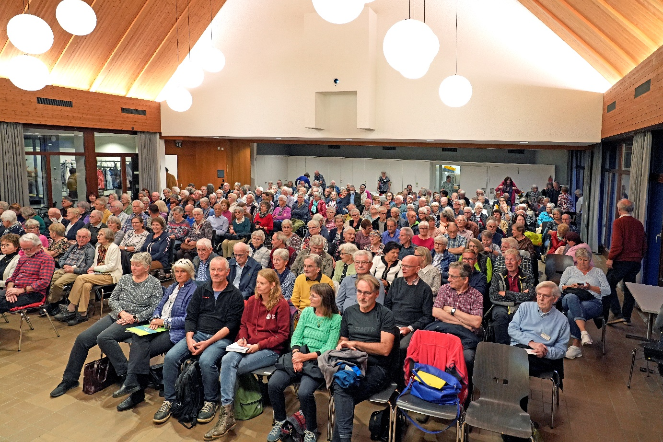
Wir freuen uns immer über ein zahlreiches Publikum. Diesmal war es klar rekordverdächtig!
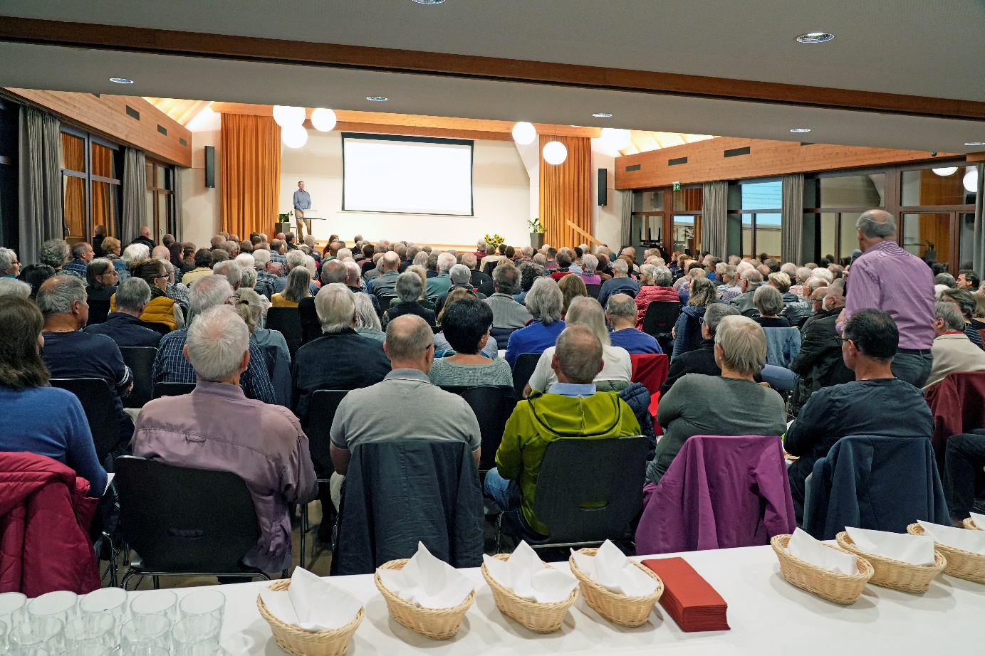
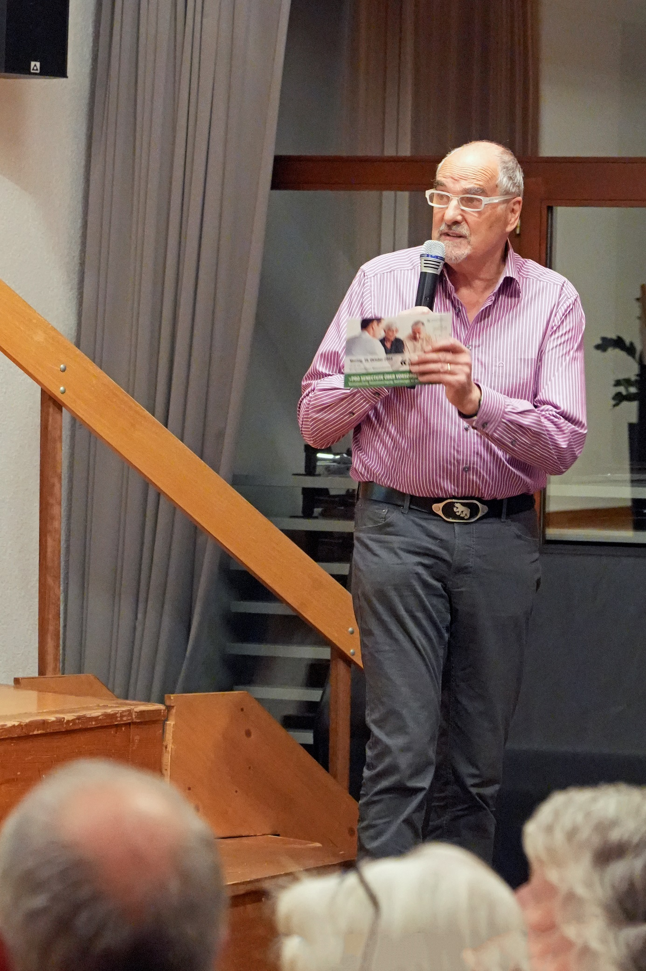
Unser Präsident Walter Bandi: Nicht im Stress, aber im Schwung
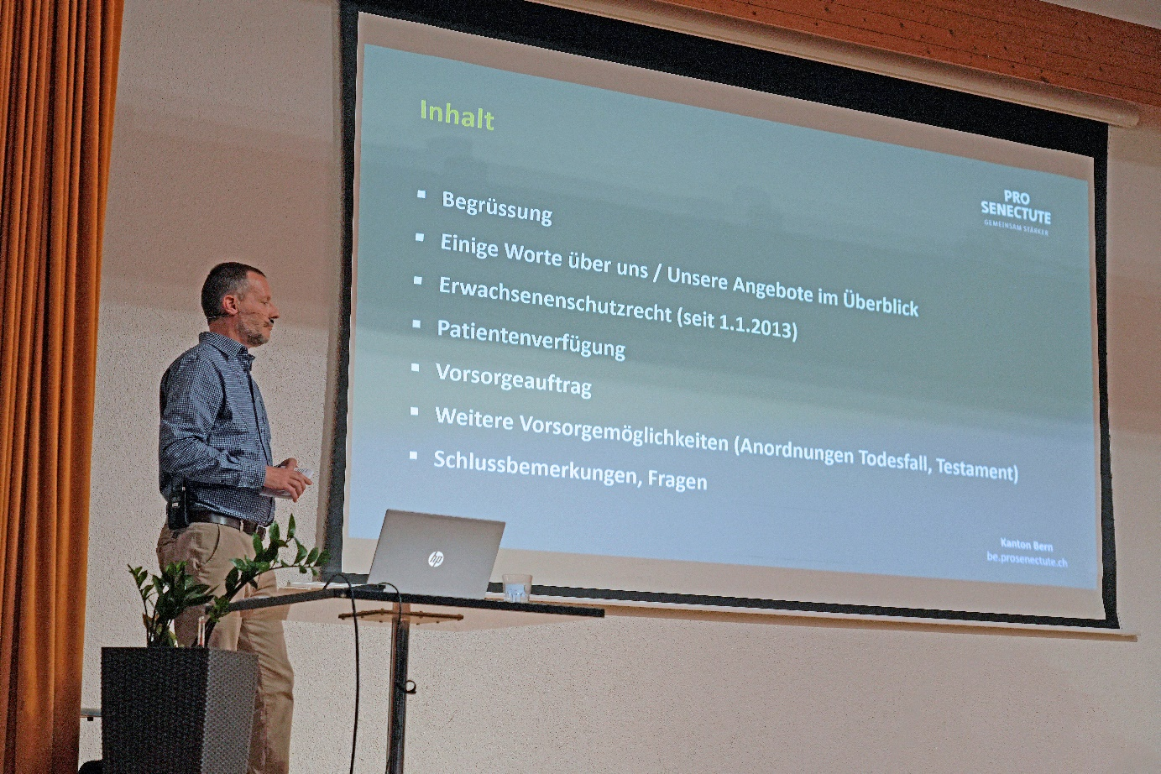
Vorsorgeauftrag, Patientenverfügung, Anordnungen für den Todesfall: Ein wichtiges Thema, kompetent erklärt von Martin Schumacher (Pro Senectute Kanton Bern)

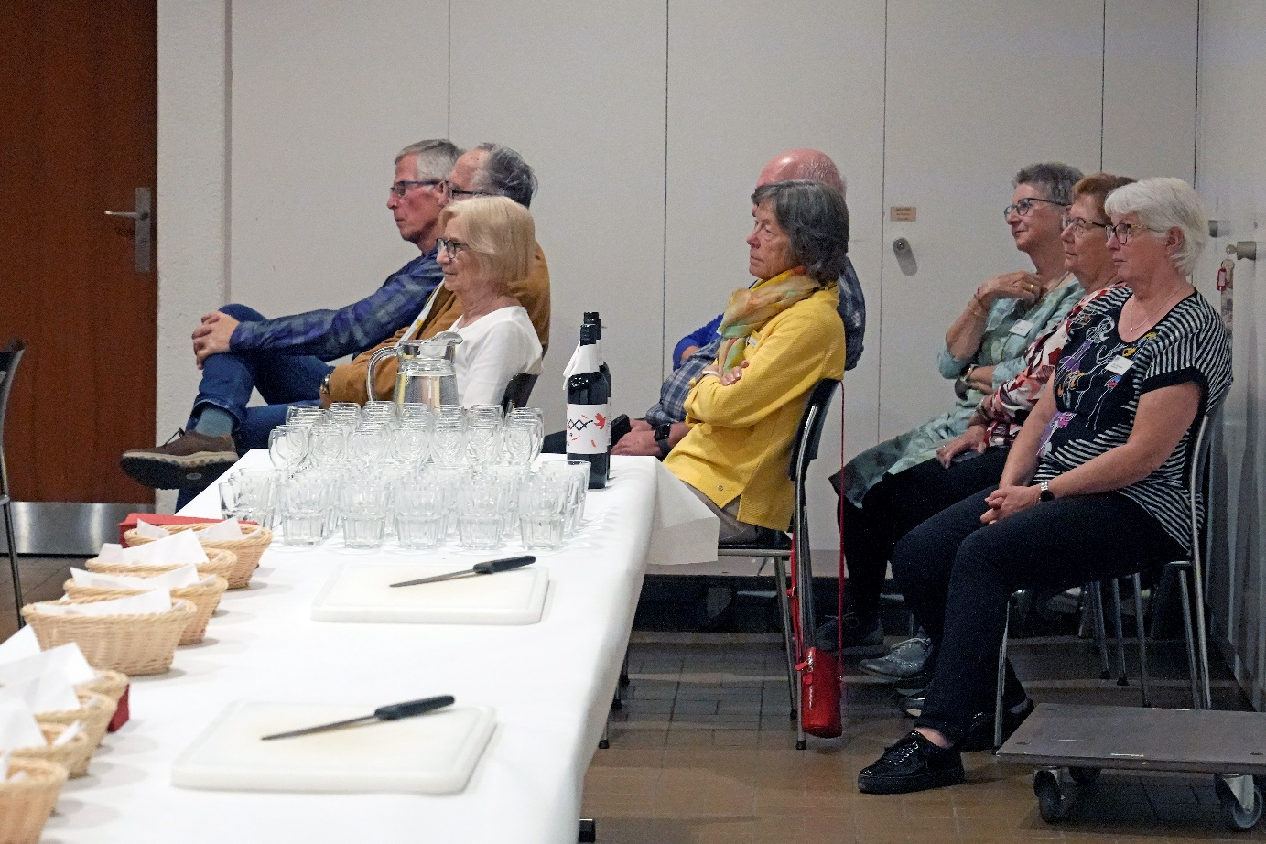
Sogar mit Sitzplätzen neben dem Buffet mussten einige Teilnehmende Vorlieb nehmen – der Andrang war wirklich riesig

